Муниципальное бюджетное дошкольное образовательное учреждение детский сад «Теремок» (МБДОУ детский сад «Теремок»)
Юридический адрес: 668051 Республика Тыва, г. Ак-Довурак, ул. Центральная д.21, телефон: 2-12-49

СПРАВКА
о проведении мероприятий по ПДД сентябрь месяц 2022 года
Рисование на тему «Дорожные знаки»
В соответствии с планом работы детского сада по безопасности детей дорожного движения в группах были проведены НОД по ХЭР рисование на тему: «Дорожные знаки»
В процессе непосредственной образовательной деятельности уделено внимание формированию детей, о правилах дорожного движения; систематизировали знания детей в умении переносить полученные знания в конкретных ситуациях во время занятия, в играх направляли внимание детей на движение пешеходов, транспорта, называли цвета светофора, продолжали знакомить с улицей, со словами: «светофор», «тротуар», «пешеход»,
«переход», «машина», название частей автомобиля: кабина, колеса, двери и т.д. во время занятия дети с интересом работали, аккуратно рисовали дорожные знаки.
№ | Дни недели | Мероприятие | Программное содержание | Охват | Фотоотчёт
подготовительная к школе группа «Гномики»
1 | 07.09.2022 г | Конкурс рисунков на тему «Дорожные знаки»  Результаты конкурса:  III м – Доржу Аэлина  II м – Монгуш Алия Х  I м – Шагдыр –оол Асель | Закрепление представление о различных дорожных и их назначении, формирование основ безопасности собственной жизнедеятельности, развивать творчество, учить придумывать рисунок и воплощать свой замысел на бумаге, самостоятельно выбирая изобразительные средства. | 12 детей | 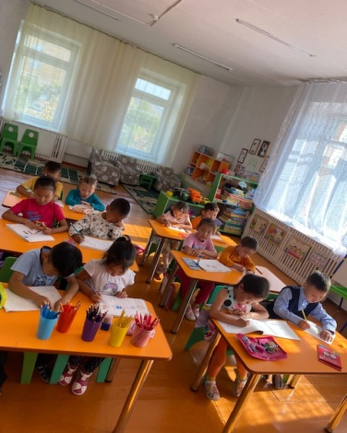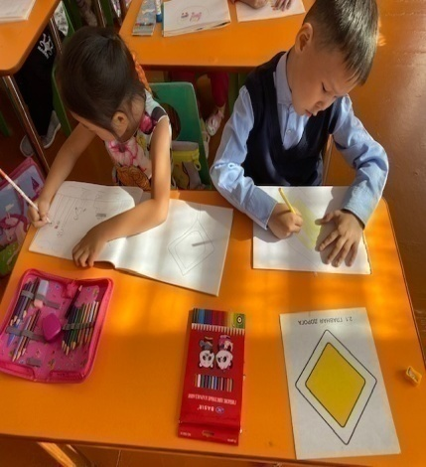  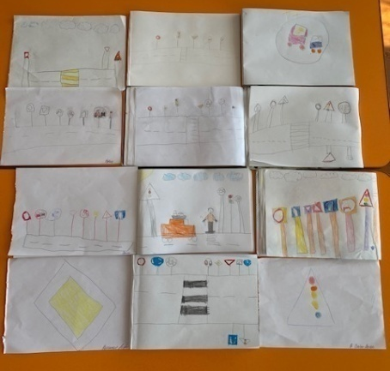
подготовительная к школе группа «Звездочки»
2 | 07.09.2022 г | Рисование на тему «Дорожные знаки» | В предупреждении дорожно - транспортного происшествия с детьми важную роль играет работа по разъяснению детям правил дорожного движения и привитию навыков дисциплинированного, культурного поведения на улицах и дорогах.  Ведь ребенку трудно понять, что такое тормозной путь, время реакции водителя или  транспортный поток. Дети часто страдают от непонимания той опасности, которую представляет собой автомобиль.  Основной целью проведения занятия по безопасности является  формирование навыков безопасного поведения на дорогах, адаптации детей  к транспортной среде. Закрепить знания детей о правилах дорожного движения; систематизировать знания детей в умении переносить полученные знания в конкретных ситуациях. | 18 детей | 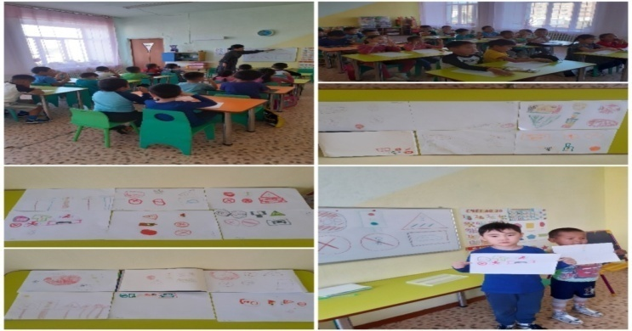
Старшая группа «Смешарики»
3 | 07.09.2022 г | Рисование на тему «Дорожные знаки» | В целях закрепления знаний детей о предупреждающих, запрещающих, предписывающих, информационно-указательных дорожных знаках, воспитания навыков ориентировки о пространстве, навыков использования ПДД в повседневной жизни была проведена беседа с детьми «Дорожные знаки» и занятие по рисованию на тему «Светофор».  Дети активно отвечали на вопросы беседы, также нарисовали светофор, свои рисунки дополнили автомобильными дорогами, машинами, людьми. | 20 детей | 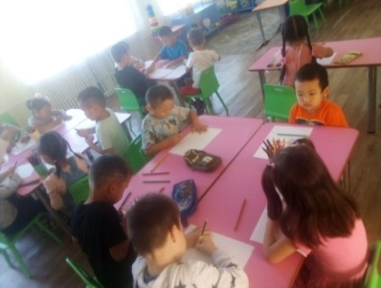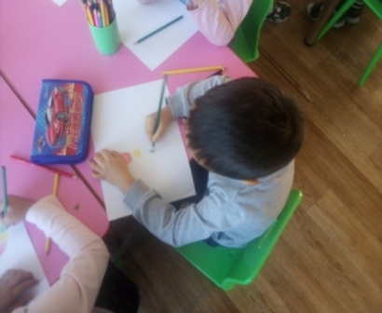  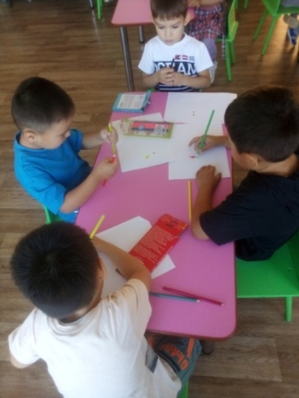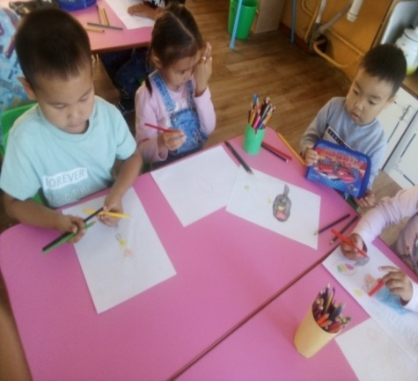
Средняя группа «Пчелки»
4 | 07.09.2022 г | Рисование на тему «Дорожные знаки» | Все мероприятие были направлены на предупреждение детского дорожно-транспортного травматизма и пропаганда безопасного поведения на дорогах  С каждым годом на улицах города увеличивается количество транспортных средств, это превышает опасность дорожно - транспортных происшествий, жертвами которых являются дети. Поэтому нужно обучать детей правилам дорожного движения и профилактике детского дорожно – транспортного травматизма.  Все дружно рисовали, и играли в игру «Мой друг светофор» совместно муз руководителем. | 19 детей | 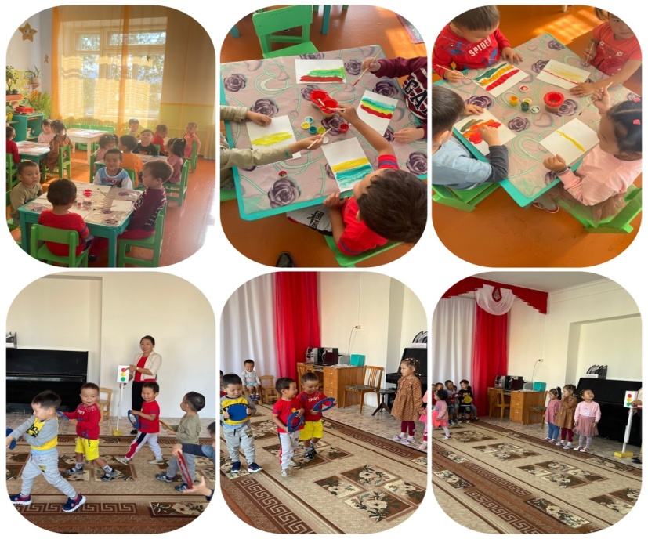
СПРАВКА
о проведении мероприятий по ПДД сентябрь месяц 2022 года
с 14 по 16 сентября 2022г – Учим ПДД – « выполнение заданий»
согласно плана ДОУ «Умный светофор» среди средних, старших и подготовительных групп в детских садах.

№ | Дни недели | Мероприятие | Программное содержание | Охват | Фотоотчёт
Средние, старшие группы
1 | 14.09.2022  г | Развлечение по ПДД  «Мы друзья светофора»  среди средних и старших групп. | Закрепление представление о различных дорожных и их назначении, формирование основ безопасности собственной жизнедеятельности, развивать творчество, учить придумывать рисунок и воплощать свой замысел на бумаге, самостоятельно выбирая изобразительные средства.  I место – «Смешарики» старшая группа  II место – «Пчелки» средняя группа | 18 | 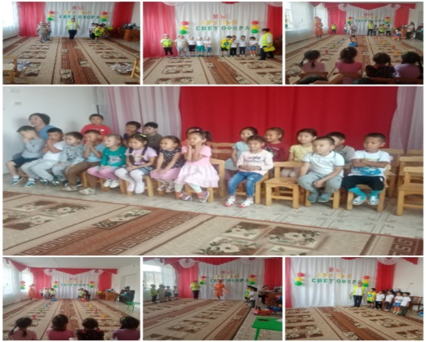  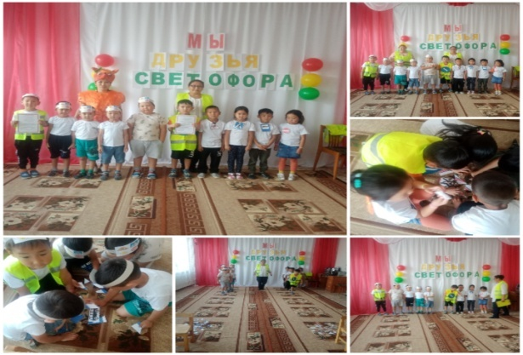
Подготовительные к школе группы
 | 15.09.2022 | Развлечение «Мы  Друзья  Светофора» среди подготовительных групп.  Под  Названием  «Красный,  Желтый,  Зеленый» | Формирование устойчивых навыков бесопасного поведения детей на улицах и дорогах.  Задачи: познакомить детей о дорожных знаках и правилах дорожного движения; развивать навыки практического выполнения правил уличного движения; воспитывать уважение к правила дорожного движения.  I место – «Звездочки»  II место – «Гномики» | 10  Команда 1  «Дорожняе знаки».  Капитан:О.Эзим.  Команда  2  «Дорожные знаки» Капитан: | 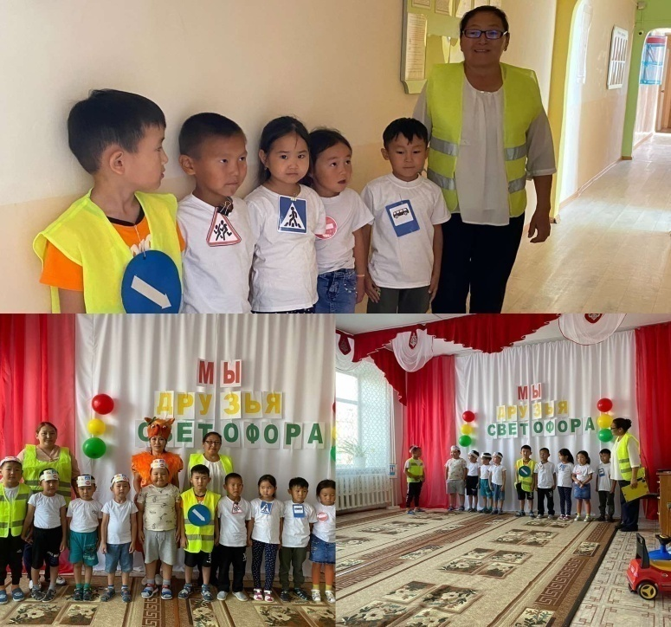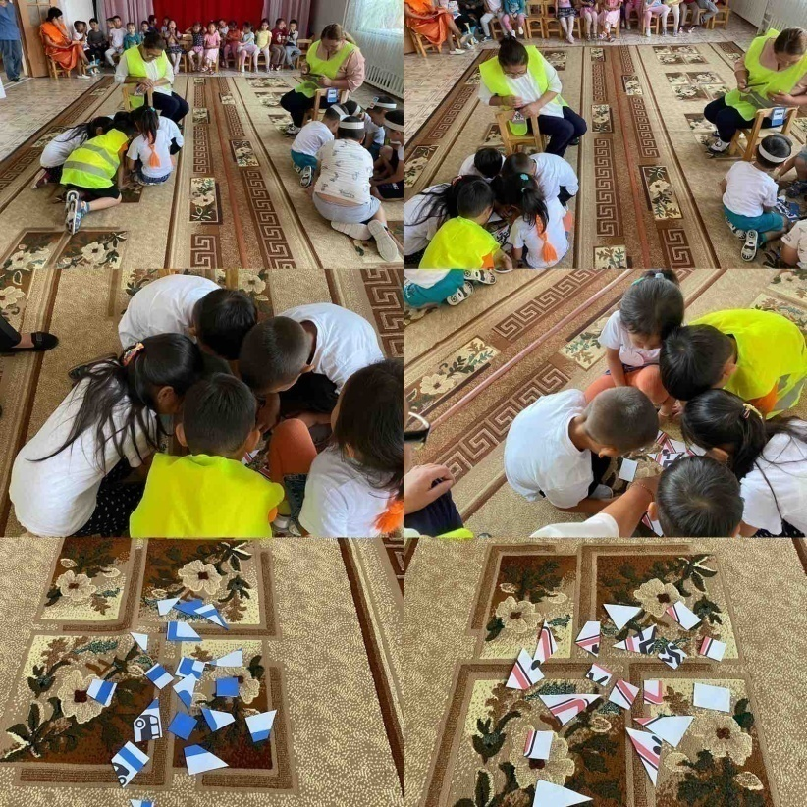

Справку составила: И.о. ст. воспитателя Саая Ш.А..
Дата: 16.09.2022 г.

